Git基本操作
- 创建代码创库
git init
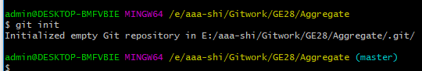
- 提交代码
git add .
git commit -m "first commit"
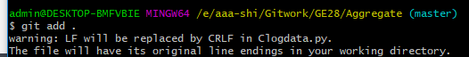
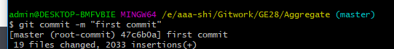
- 提交信息
git log
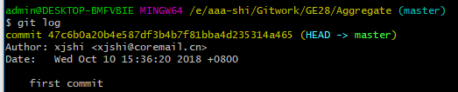
- 创建分支
git branch first
- 查看所有分支 （-a 查看远程分支）
git branch
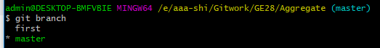
- 合并分支（在另一个分支上修改，合并到当前分支，此处将first合并到master）
git merge first
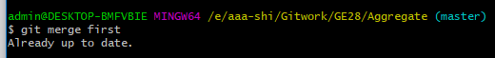
- 删除分支
git branch -d first
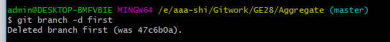
- 切换分支（本分支文件必须全部提交了才能切换）
git checkout first
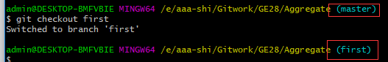
- 版本回退
- 将未add提交的修改内容全部还原。
- 如果执行add后的内容，执行该指令会修改到执行好add之后。
git checkout 1.txt
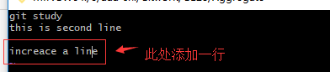
执行后
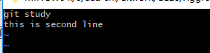
- 回退版本，整个工作区回退
git log （查看commit id）
git reset --hard c460ac46f79e41fdc3686014e68bee56dd969d48 (回退到这个版本)
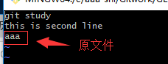
执行后
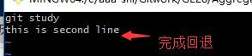
- 删除文件
git rm 1.txt
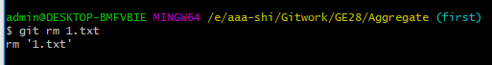

- 远程github提交和获取文件。
12.远程提交
git remote add origin https://github.com/xjshiMax/text2.git
git push -u origin master

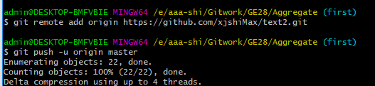

git remote remove origin 删除origin。
13.远程下载
git pull --rebase origin master
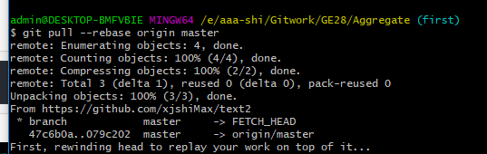
三．提交到远程bug解决。
1.如果github有人提交了新的信息，而你没有先更新就先提交自己修改的到本地了，然后push，会发生错误。
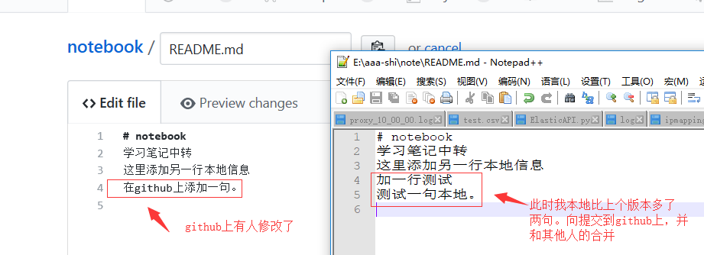
- 提交到本地
git commit README.md -m "tijiao"
git push -u origin master
此时报错
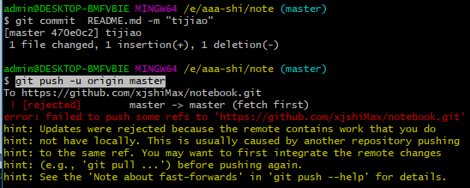
- 所以我先去pull,但是pull报错，因为我这边还有没提交的修改。我有不能删掉他们。于是我决定先保存（stash）->(pull)->(stash pop).
git stash
git pull --rebase origin master
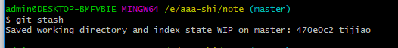
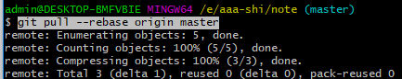
此时Readme.md文件内容被下载回来，但是会发生冲突。需要修改冲突并提交，然后才能stash pop.
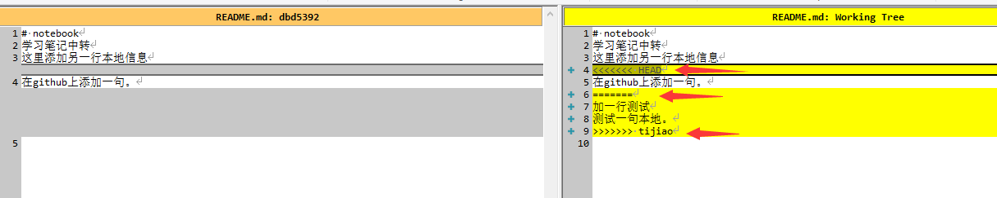
git commit README.md -m "解决conflict"
git stash pop
- 再次push.
git push origin master
- 强制push,会覆盖github上的东西。
git push -u origin master -f
- 常用操作整理
- 修改commit之后的log.
- 如果记录写错了。
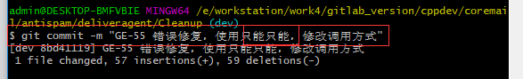
- 记录如果最新的，执行git commit --amend ，界面会跳转，
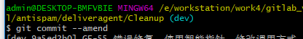
如下图，在想要修改的地方修改：，之后wq退出。
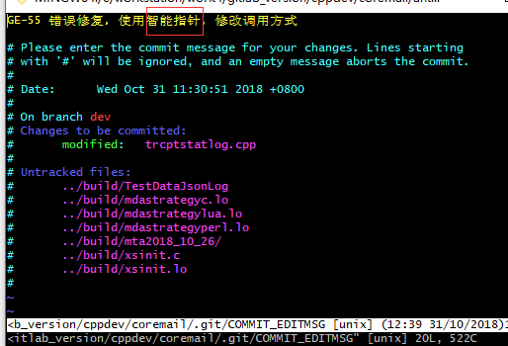
- 可能需要执行 git rebase --continue 。接下来就可以git log 查看。
- 如果不是最新行日志，执行git rebase -i HEAD~n，查看前n条数据。
- 出现如下界面，日志是倒叙排列，选择需要修改的日志，将“pick”修改为“edit”
,接着wq退出。
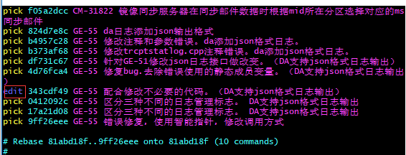
（6）wq退出后会看到这样。
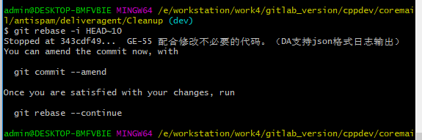
（7） 执行 git commit --amend -s ，进入修改页面
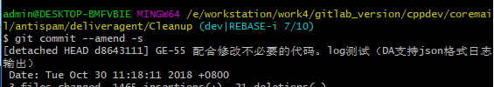
如下，这里添加“log测试”字样。wq退出。
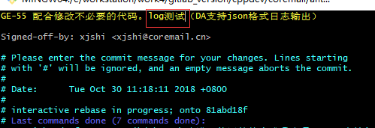
（8） 执行 git rebase --continue(这次是必须要执行)。就能看到log中内容发生了改变。
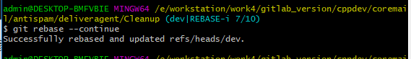

- 切换到远程分支
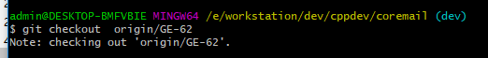
- 获取远程分支更新。
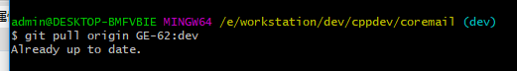

- git 使用远程版本覆盖本地版本。
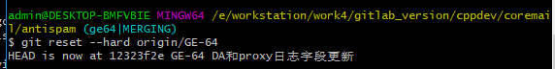

- 在合并分支的时候需要将一个分支的某几个commits提交到另一个分支
507 git checkout 62
508 git checkout -b new 2e4d7de6ac02bc3070bccd5ca9b1000bf3c45726
510 git rebase --onto odev 16e22a8ba09a6511e24bea3db408c2dda7b6363a
511 git rebase --abort
512 git rebase --onto odev 16e22a8ba09a6511e24bea3db408c2dda7b6363a
514 git add tsdncloudinfomgr.cpp
516 git rebase --continue
517 git add tsdnenv.cpp
518 git rebase --continue
519 git log

例：
要将62分支的前三个commit合并到dev.
commit 2e4d7de6ac02bc3070bccd5ca9b1000bf3c45726 (HEAD -> 62, origin/GE-62_3)
commit e782226712555df76eda622c7ac4d179d88b96a9
commit e515382ed9def9870f660dce61ed77c43f3dbafe
16e22a8ba09a6511e24bea3db408c2dda7b6363a
注意： onto dev xxx。 Xxxcommit是不会包含在这次合并中的
- 在62分支使用git checkout -b newbranch 创建新分支newbranch,指明最新的提交号。
- Git rebase 表明要提交到的分支odev ， 并且指明最远一次的提交的下一次。
- 如果出现冲突，修改之后 先git add 相应的文件，再使用 git rebase --continue
- 最后newbranch 就会变成---> pdev合并了er15..2e4d之间commits的样子。
5）可以用push 将newbranch 与远程分支合并，然后删除newbranch。
- 如果是将一个分支的某一个commit合并到另一个分支，使用cherry-pick.
git cherry-pick 77c6905dcf7f946cff594a69a33d12e22bedfae4
比如将A分支的 某个commit提交到B分支。
- 先git checkout B
- 执行 git cherry-pick commitID
- 完成。如果有冲突修，git add , git cherry-pick --continue
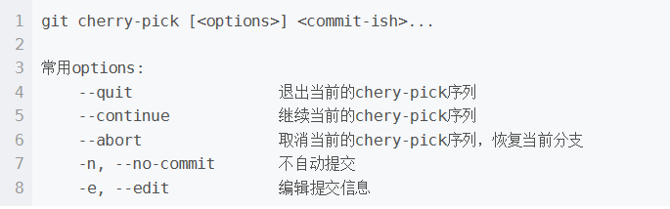
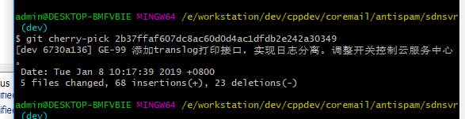
注意：commitID 写当前id，就是需要提交哪个，就写哪个。

- 将本地多个分支合并以后再提交。
1022 git rebase -i e782226712555df76eda622c7ac4d179d88b96a9
1023 git rebase --continue
如果遇到冲突，如 第6例解决即可。
在合并的时候需要注意：
- -i 参数后面的这条commit 不参与合并，如果要合并前3条，那么id写第四条的id.
- 进入编辑界面，第一条的“pick”不需要修改，后面修改需要合并的分支。将“pick
”修改为 “s” ，然后 ：wq 退出。
编辑界面，第一条不需要修改成s,这里会报错。
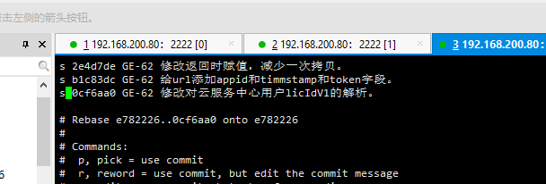
修改后，3条合并成一条。
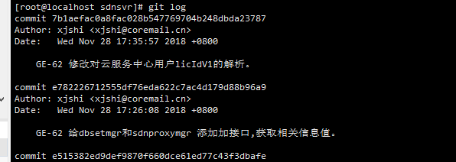
修改前。
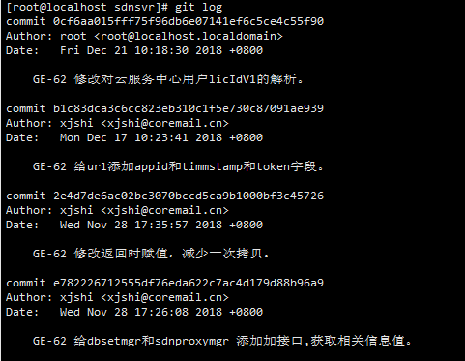
Git 查看远程 git remote -v
